Sagen Sie, was Sie tun würden, wenn Ihnen diese Dinge passieren würden.
Sie sollen 2 Antworten geben; eine was Sie wirklich tun würden und eine besonders kreative.

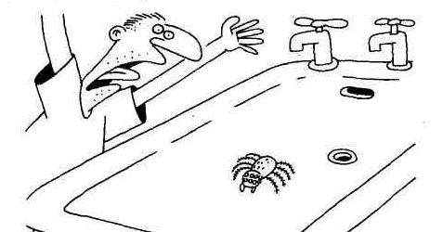 | 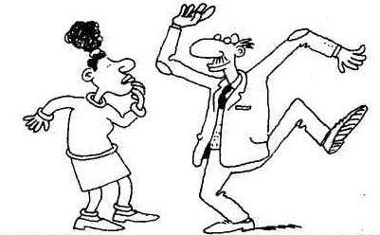 | 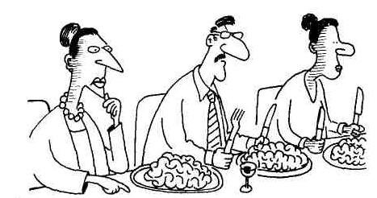
Sie sehen eine Spinne in der Badewanne eines Luxushotels. | Sie treffen Ihren strengen Deutschlehrer in einer Disko. | Man serviert Ihnen Hirn bei einem schicken Abendessen.
 |  | 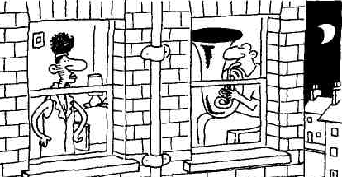
Sie finden Extra-Geld in Ihrem Kontoauszug. | Sie bekommen einen anonymen Liebesbrief. | Ihr Nachbar spielt laute Musik in der Nacht.
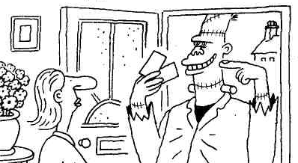 | 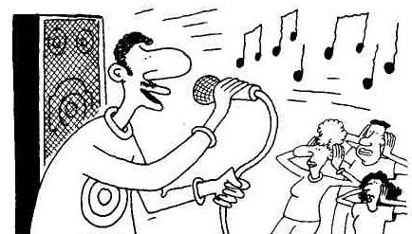 | 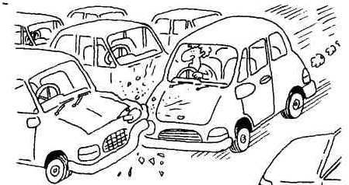
Jemand, den Sie gar nicht mögen, lädt sie zu einem tollen Konzert ein. | Sie sollen vor einem Publikum singen. | Sie haben ein Auto am Parkplatz angefahren.

